**Внеклассное мероприятие**

**«Креативное мышление. Метод Уолта Диснея»**

**Аннотация:**

В современном глобализованном мире молодым специалистам для работы в условиях неопределенности и постоянных перемен необходим ряд навыков, среди которых: коммуникативные навыки, навыки работы в команде, проектной работы, решения проблем. Кроме этого, также важны навыки критического и креативного мышления, которые следует развивать как одни из ключевых навыков, которые позволяют эффективно справляться с социальными, научными и практическими проблемами, необходимых для успешного трудоустройства.

Использована образовательная технология развития критического мышления (ТРКМ). Занятие с применением ТРКМ делится на три основные стадии: Evocation - Realization of Meaning – Reflection. В русском переводе эти стадии получили названия: Вызов – Осмысление новой информации (Смысловая стадия) – Рефлексия (Размышление):

1. стадия вызова, предполагающая актуализацию субъектного опыта,
2. стадия осмысления, показывающая, каким образом учащиеся осмысляют содержание занятия
3. стадия рефлексии, ориентированная на выводы о том,какую пользу извлекут учащиеся из основного содержания занятия

Основой урока была деятельность учащихся, в то время как основной функцией учителя являлась координация деятельности учащихся. Используя ТРКМ, мы способствуем развитию у учащихся способность ставить новые вопросы, вырабатывать разнообразные аргументы, принимать независимые продуманные решения.

**Приемы ТРКМ**: модельный урок (вызов-осмысление-рефлексия), синквейн.

**Цель занятия**:

развивать креативное мышление, инициативу, сотрудничество работа в команде

**Задачи:**

* + активизировать знания учащихся о креативном мышлении после знакомства с Атласом профессий
  + организовать самостоятельную творческую работу по методу Уолта Диснея
  + решить проблему и озвучить ее решение по методу «трех стульев»

Оснащение занятия: ноутбук, проектор, презентация в POWERPOINT, листы А4 для творческой реализации идей, стикеры, маркеры.

**Ход занятия:**

Учащиеся делятся на группы.

**Стадия вызова**

На **стадии вызова** необходимо вызвать интерес к уже имеющимся знаниям по изучаемой теме, активизировать учащихся.

Использую видеоряд с изображениями вопросов, которые задаются при собеседовании в Гугл и другие крупнейшие компании мира.

**Сколько шариков для гольфа поместится в школьный автобус?**

**За сколько денег вы помоете все окна в Сиэтле?**

**Сколько настройщиков пианино во всём мире? (1,2,3 слайды презентации)**

**Когда и где задаются такие вопросы? (4 слайд)**

**Что необходимо для того чтобы ответить на такие вопросы? (5 слайд)**

**Креативность** – это способность создавать и находить новые оригинальные идеи,

отклоняясь от принятых схем мышления успешно решать стоящие задачи нестандартным образом. Это видение проблем под иным углом и их решение уникальным способом.

**Такое мышление необходимо развивать с помощью специальных методик.**

**Как вы думаете, кто создает такие методы?** Известные личности, добившиеся успеха

**Посмотрите на героев мультфильмов и скажите что между ними общего?**

**( 6 слайд)** Их создал Уолт Дисней.

**Итак, сегодня мы с вами познакомимся с методом Уолта Диснея. (7 слайд)**

**Стадия осмысления:**

На этой стадии необходимо сохранить интерес учащихся к теме при непосредственной работе с методом.

**Просмотр фильма о Диснее (слайд 8).**

Знаменитый **Уолт Дисней** – не просто везучий человек, поймавший птицу счастья и приручивший ее **(слайд 9).**

Он, прежде всего труженик и человек с **воображением**. Он знал, [где взять новую идею](http://schastliviymir.ru/lichnostnyiy-rost-lichnost/gde-vzyat-novyie-idei).

Первый звуковой мультфильм, первый цветной мультфильм, первый полнометражный мультфильм (**слайд 10).**

**Как же он искал новые идеи?**

**У датского философа Серена Кьеркегора есть хорошие слова: (слайд 11)**

**Результат, так уж повелось, приходит последним, и если действительно хочешь чему-нибудь научиться у великого, то надо обратить внимание на начало.**

А в начале жизни Уолт Дисней был беден, жил в убогом отеле в маленькой комнатке.

В этой комнате Уолт а с собой разыгрывал спектакль, воплощаясь поочередно в разных героев- Мечтателя, Реалиста и Критика.

Для того чтобы роли не накладывались одна на другую, он специально отводил каждой из них свое место – свой стул. Это помогало лучше вживаться в роль и использовать воображение на полную мощность **(слайды 12, 13, 14).**

Если привычными являются позиции Мечтателя и Реалиста, но отсутствует критическое начало, человек неадекватно оценивает обстоятельства и рискует допустить фатальные ошибки. Если слаб Мечтатель — отвергается все новое, упускаются шансы и возможности. Если же из троицы выпадает Реалист, то смелые проекты вряд ли могут быть воплощены в жизнь — придуманное Мечтателем погубит Критик.

Этот способ применим для генерации новых идей, поиска нестандартных решений, развития креативных направлений в любой области.

**Мы тоже можем использовать этот способ для нахождения новых идей, то есть рассматривать проблему или задачу с разных точек зрения.**

**Групповая работа в трех стадиях.**

**Проблема: Как сделать так, чтобы учащиеся 5-11 классов всегда носили школьную форму?**

**Первый стул – стул Мечтателя (слайды 15, 16)**

Это место полета фантазии и буйства воображения. Вы придумываете все самое невозможное и непредсказуемое. Сочетаете несочетаемое. Выворачиваете вещи и понятия наизнанку. Крутите ими во все стороны. Шагаете в другие далекие области знания и представления. Иронизируете и подшучиваете. На этом место можно все без ограничений, кроме серьезного размышления. **Записывайте или зарисовывайте идеи и озарения на бумагу.**

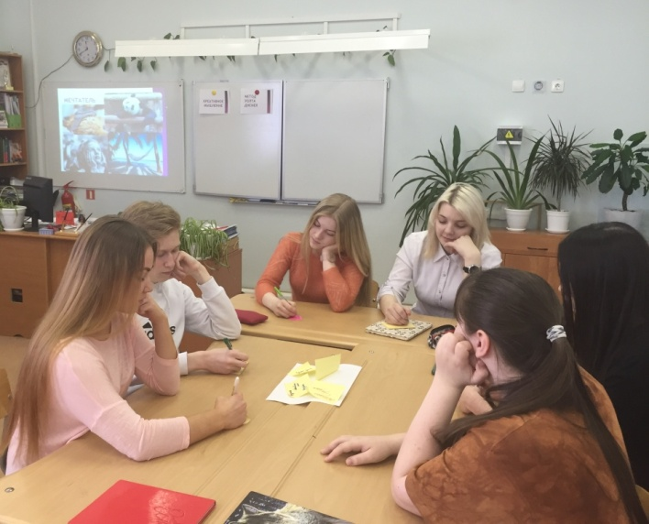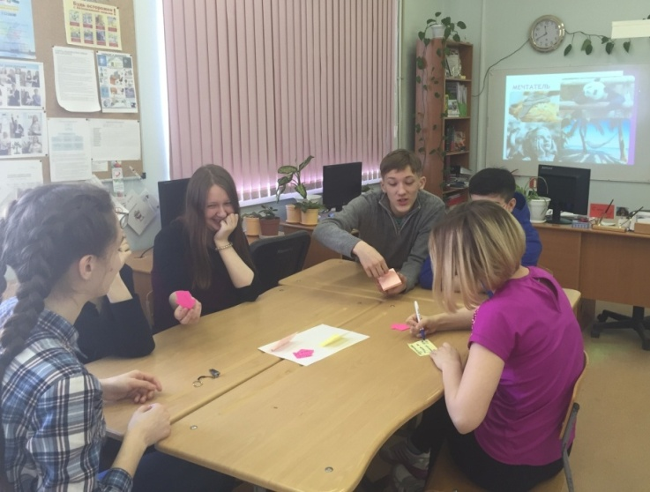

**Стул второй – место Реалиста (слайды 17, 18)**

Это место обязывает включить разум и рассмотреть задачу с помощью здравого смысла. Присмотритесь к идеям мечтателя, найдите в них рациональное зерно. Развивайте их дальше, но и продолжайте искать еще свежие решения. Двигайтесь к решению по плану, руководствуясь принципами целесообразности и разумности. Найдите самое рациональное и эффективное средство для выхода из проблемы. Максимально используйте свою способность реально мыслить.

**После каждой стадии ребята озвучивают полученные решения.**

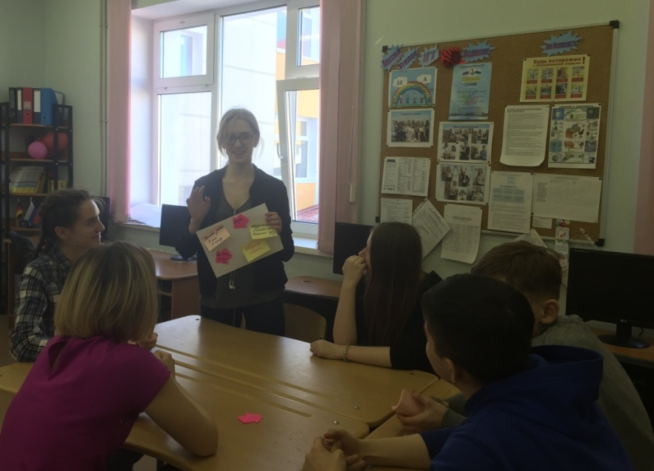

**Стул третий – стул Критика (слайды 19, 20)**

Ну, что ж, вот и пришло [время](http://schastliviymir.ru/time-management/mashina-vremeni.html) обрушить на новоиспеченные идеи огонь критики. Проанализируйте: есть ли в рожденных решениях хоть капля нового? Есть ли у них шанс выжить? Кто может ими воспользоваться? И долго ли? Стоит ли их пробовать? Есть ли желание внедрять именно такой вариант? Без чего идея может обойтись? Где и как ее можно обрезать?

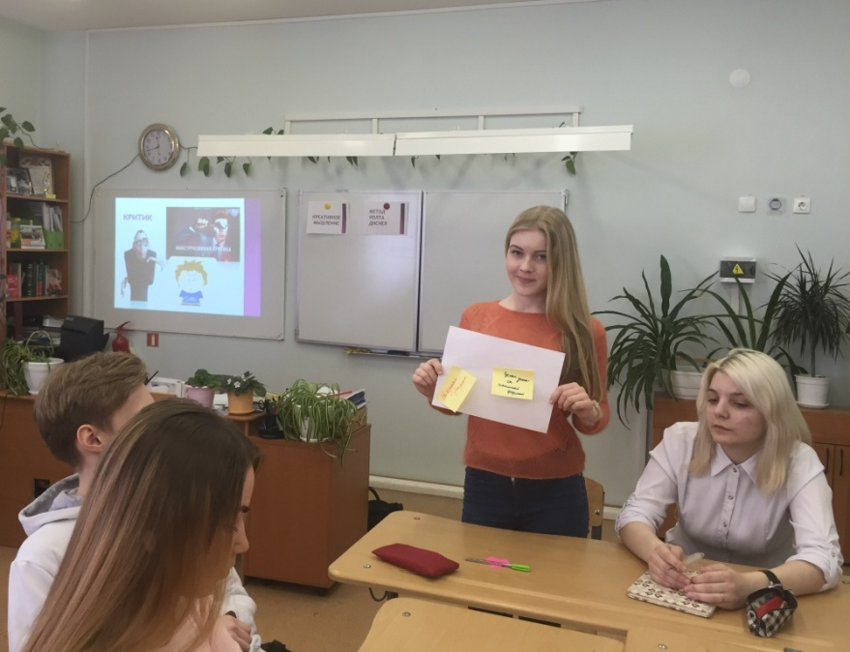

**Рефлексия:**

Составление **синквейна** командами. Синквейн – быстрый и мощный инструмент для рефлексии, поскольку он дает возможность резюмировать информацию, излагать сложные идеи, чувства и представления в нескольких словах, что отнюдь не просто. Безусловно, интересно использование синквейнов и в качестве средства творческого самовыражения.

**Схема синквейна: (слайд 21)**

Название (обычно существительное)

Описание темы (обычно два прилагательных)

Описание действия в рамках этой темы (обычно три глагола)

Фраза из четырех слово, показывающая отношение к теме.

Одно слово – повторение сути - синоним или чувство.

Результат:

**Метод Уолта Диснея,**

**Креативный, результативный,**

**Мечтаем, анализируем, критикуем,**

**Будем использовать в работе над проектами,**

**Техника трех стульев.**